问题：简述Spark GraphX应用的场景。
答案：GraphX是 Spark中用于图(如Web-Graphs and Social Networks)和图并行计算(如 PageRank and Collaborative Filtering)的API,可以认为是GraphLab(C++)和Pregel(C++)在Spark(Scala)上的重写及优化，跟其他分布式 图计算框架相比，GraphX最大的贡献是，在Spark之上提供一站式数据解决方案，可以方便且高效地完成图计算的一整套流水作业。
Graphx是Spark生态中的非常重要的组件，融合了图并行以及数据并行的优势，虽然在单纯的计算机段的性能相比不如GraphLab等计算框架，但是如果从整个图处理流水线的视角（图构建，图合并，最终结果的查询）看，那么性能就非常具有竞争性了。
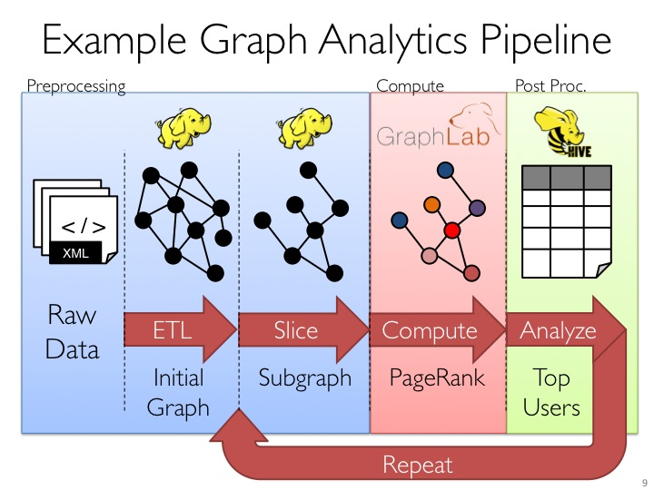
图计算应用场景
“图计算”是以“图论”为基础的对现实世界的一种“图”结构的抽象表达，以及在这种数据结构上的计算模式。通常，在图计算中，基本的数据结构表达就是：G = （V，E，D） V = vertex （顶点或者节点） E = edge （边） D = data （权重）。
图数据结构很好的表达了数据之间的关联性，因此，很多应用中出现的问题都可以抽象成图来表示，以图论的思想或者以图为基础建立模型来解决问题。
下面是一些图计算的应用场景：
PageRank让链接来”投票”
基于GraphX的社区发现算法FastUnfolding分布式实现
http://bbs.pinggu.org/thread-3614747-1-1.html
社交网络分析
如基于Louvian社区发现的新浪微博社交网络分析
社交网络最适合用图来表达和计算了，图的“顶点”表示社交中的人，“边”表示人与人之间的关系。
基于三角形计数的关系衡量
基于随机游走的用户属性传播
推荐应用
如淘宝推荐商品，腾讯推荐好友等等（同样是基于社交网络这个大数据，可以很好构建一张大图）
淘宝应用
度分布、二跳邻居数、连通图、多图合并、能量传播模型
所有的关系都可以从“图”的角度来看待和处理，但到底一个关系的价值多大？健康与否？适合用于什么场景？
快刀初试：Spark GraphX在淘宝的实践
http://www.csdn.net/article/2014-08-07/2821097

Spark中图的建立及图的基本操作
图的构建
首先利用“顶点”和“边”RDD建立一个简单的属性图，通过这个例子，了解完整的GraphX图构建的基本流程。
如下图所示，顶点的属性包含用户的姓名和职业，带标注的边表示不同用户之间的关系。

